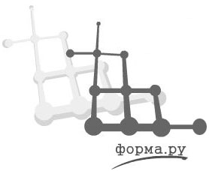 | 603141, г. Н.Новгород, ул. Геологов, д. 1е, 3 этаж  тел.: (831) 413-10-55, 423-99-90  тел./факс: (831) 462-93-96  Е-mail: formaru@mail.ru  http:// www.nn-forma.ru

Памятники, надгробия, цветники, тумбы, ограды, иконы, бордюры
Прайс-лист на формы для изготовления изделий ритуальной направленности
(действителен с 01.08.18 г.)

1)- Производим и поставляем оборудование и проводим обучение персонала. Время обучения составляет 2 дня, стоимость технологического пакета – 35 000 руб. В случае приобретения форм на сумму свыше 250 000 руб., технология производства бетона и проживание 2-х человек на время обучения в подарок!
2)- По умолчанию, формы изготавливаются с глянцевой поверхностью
(при оформлении заказа, просьба указывать поверхность формы: глянец или шагрень)
3)-Изготавливаем формы по вашим эскизам и чертежам. Сроки изготовления - по индивидуальному соглашению.

 | № | Наименование продукции |  |  | Фото изделия |  | Комплектность |  | Цена за АБС и ПВХ  шт., руб.  .
 | 7.000 | Жесткая поддержка (носилки) для переноски форм |  |  | 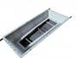 |  |  |  | 7000
 | 7.001 | Памятник №001  «Для двоих» |  |  | 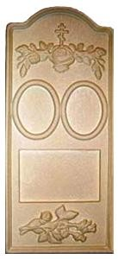 |  | 1000х430х90 мм (+ножка 12 см) |  | 2500
 | 7.001.1 | Пластиковые формы для Памятника №001-2  «Для двоих c тумбой» |  |  | 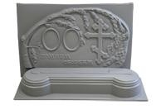 |  | Комплект памятник тумба |  | 3000
 | 7.002 | Памятник №002  «Парус» |  |  | 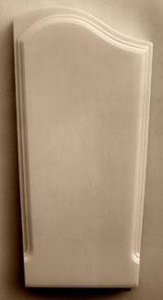 |  | Стела  950 х 500 х 80 мм |  | 2000
 | 7.003 | Памятник №003 |  |  | 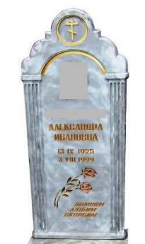 |  | Стела  1450 х 550 х 80 мм |  | 2000
 | 7.004 | Памятник №004 |  |  | 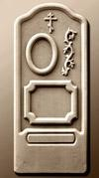 |  | 800 х 450 х 80 мм |  | 2000
 | 7.005 | Памятник №005 |  |  | 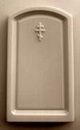 |  | 750 х 500 х 80 мм |  | 2000
 | 7.006 | Памятник №006  «Богородица» |  |  | 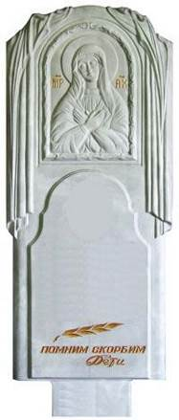 |  | Стела  1280 х 590 х 60 мм |  | 2000
 | 7.007 | Памятник №007 |  |  | 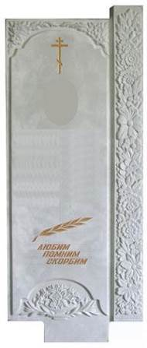 |  | Стела  1330 х 600 х 60 мм |  | 2000
 | 7.008 | Памятник №008  «Скорбящая мать» |  |  | 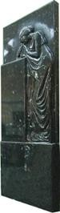 |  | Стела 1030х450х70 мм Ножка  270 мм |  | 2500
 | 7.009 | Памятник №009  «Венок» |  |  | 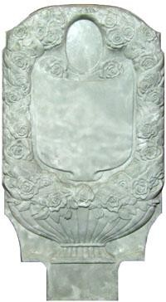 |  | Стела  900 х 600 х 50 мм |  | 2000
 | 7.010 | Комплект №010 |  |  | 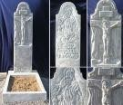 |  | Комплект: столик, скамейка, надгробная плита |  | 4500
 | 7.011 | Комплект: Памятник №011 + Каблук |  |  | 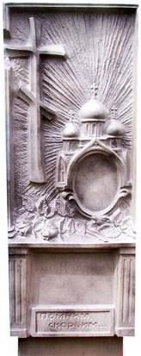 |  | Стела  1118 х 500 х 90 мм Табличка 305х210х15 мм Овал 185х140х25 мм Каблук 590 х 230 х 160 мм  Ножка 290 мм |  | 2500
 | 7.012 | Комплект: Памятник №012 + Каблук |  |  | 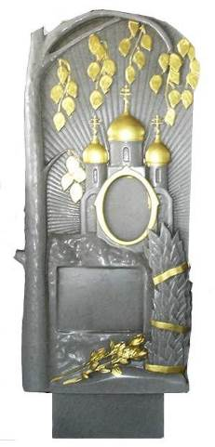 |  | Стела  1118 х 500 х 90 мм Табличка 220х160х10 мм Овал 180х135х10 мм Каблук 590 х 230 х 160 мм  Ножка 290 мм |  | 2500
 | 7.013 | Памятник №013  «Каланча» |  |  | 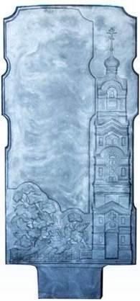 |  | Стела  1112 х 580 х 70 мм  Ножка 270 мм |  | 2000
 | 7.014 | Памятник №014  «Мусульманский» |  |  | 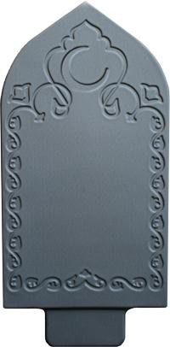 |  | 1100х600х70 мм |  | 2000
 | 7.015 | Памятник №015  «Мусульманский» |  |  | 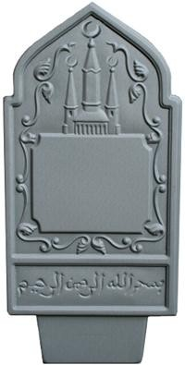 |  | Стела 1280х540х60 мм Ножка 320 мм  Табличка 270х330 мм |  | 2000
 | 7.016 | Памятник №016  «Богородица малая» |  |  | 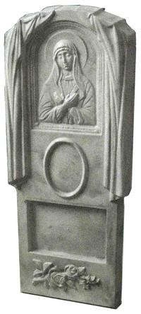 |  | Стела  1119 х 450 х 90 мм  Ножка 320 мм Табличка 470х290 мм |  | 2000
 | 7.017 | Памятник №017  «Крест православный» |  |  | 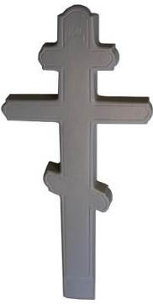 |  | Высота – 1800 мм Поперечина – 670 мм Основание:  Ширина – 160 мм Толщина – 80 мм |  | 2000
 | 7.018 | Памятник №018 |  |  | 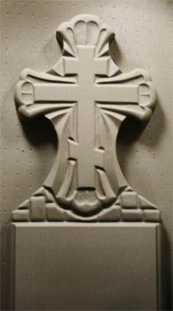 |  | Стела  1370 х 490 х 70 мм |  | 2000
 | 7.019 | Памятник №019  «Иисус» |  |  | 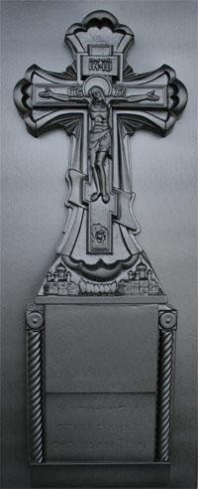 |  | 1200 х 550 х 80 мм Табличка 300х240 мм |  | 2500
 | 7.019.1 | «Памятник №019 «Иисус-2» |  |  | 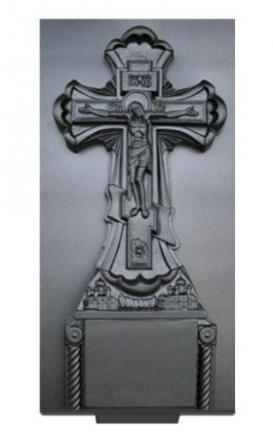 |  | 1200 х 550 х 80 мм. Табличка 300х240 мм  Размер ноги:270х40х35 мм |  | 2500
 | 7.020 | Памятник №020 |  |  | 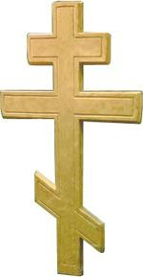 |  | Высота – 1530 мм Поперечина – 810 мм Основание:  Ширина – 120 мм Толщина – 55 мм |  | 2000
 | 7.021 | Комплект 1 №021 |  |  | 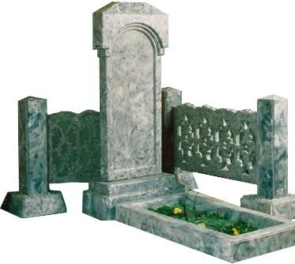 |  | Стела Каблук Цветник Оградка Лавочка Столик |  | 11400
 | 7.022 | Комплект 2 №022 |  |  |  |  | Стела Каблук Цветник Оградка |  | 7800
 | 7.023 | Памятник №023  «Скорбящая мать» |  |  | 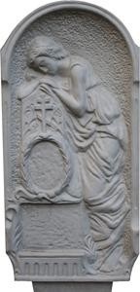 |  | Стела 1160х515х90 мм Ножка 300 мм  Овал 140х175 мм Табличка 220х170 мм |  | 2500
 | 7.024 | Памятник №024  «Крест» |  |  | 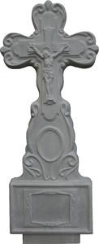 |  | Стела 1540х630х100 мм Табличка 230х170х10 мм Овал 180х130х10 мм Ножка 160 мм |  | 2500
 | 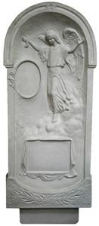  7.025 | Памятник №025  «Ангел» |  |  |  |  | Стела 1160х515х90 мм |  | 2500
7.026 |  |  | Памятник №026  «Виноградная лоза» | 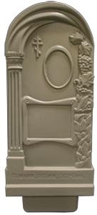 |  | 1200 x 550 x 80 |  | 2500
7.027 |  |  | Памятник №027 | 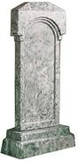 |  |  |  | 2000
7.028 |  |  | Памятник №028  «Детский» | 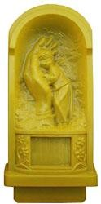 |  | 880 х 440 х 90 мм Табличка  195 х 140 х 20 мм |  | 2500
7.029 |  |  | Памятник №029  «Тюльпан» | 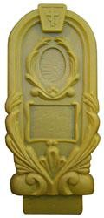 |  | 1050 х 600 х 80 мм |  | 2500
7.030 |  |  | Памятник №030  «Свеча» | 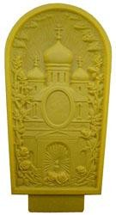 |  | 1050 x 580 x 80 мм |  | 2500
7.031 |  |  | Памятник №031  «Мусульманский» | 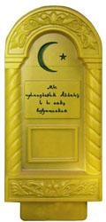 |  | 1100 x 500 x 110 мм |  | 2500
7.032 |  |  | Памятник №032 | 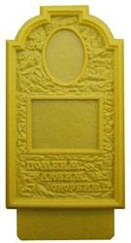 |  | 710 x 430 x 80 мм |  | 2500
7.033 |  |  | Памятник №033 | 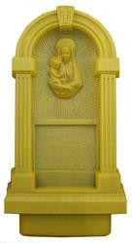 |  | 790 x 470 x 90 мм |  | 2500
7.034 |  |  | Памятник №034 | 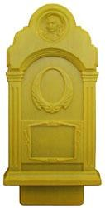 |  | 1000 x 500 x 90 мм |  | 2500
7.035 |  |  | Памятник №035 | 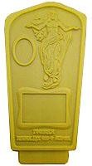 |  | 1100 x 580 x 90 мм |  | 2500
7.036 |  |  | Памятник №036 | 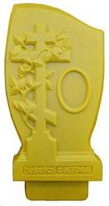 |  | 950 x 450 x 80 мм |  | 2500
7.037 |  |  | Памятник №037 | 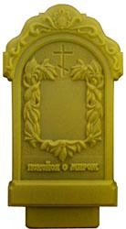 |  | 900 x 500 x 80 мм |  | 2500
7.038 |  |  | Памятник №038 | 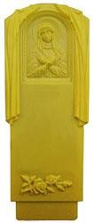 |  | 1070 x 450 x 80 мм |  | 2500
7.039 |  |  | Памятник №39  «Тюльпан №2» | 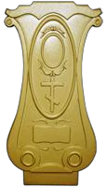 |  | 1800 х 600 х 65 мм |  | 2500
7.040 |  |  | Памятник №40  «Гладкий» |  |  | 1800 x 500 x 80 |  | 2500
7.041 |  |  | Памятник №41  «Для двоих №2» | 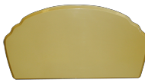 |  |  |  | 2500
7.042 |  |  | Памятник №42 | 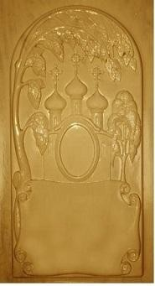 |  | 1000 х 540 х 90 мм |  | 2500
7.043 |  |  | Памятник №43 | 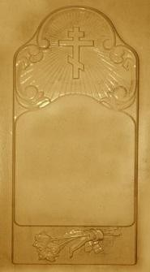 |  | 1200 х 490 х 70 мм |  | 2500
7.044 |  |  | Памятник №44 (Социальный) | 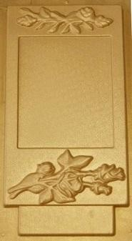 |  | 600 х 300 х 50 мм |  | 2500
7.045 |  |  | Памятник №045 (Роза) | 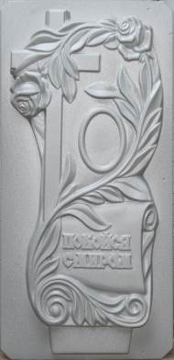 |  | нога-320х90х60 см  стелла -570х1100х80 мм |  | 2500
7.046 |  |  | Памятник №046 (социальный №2) | 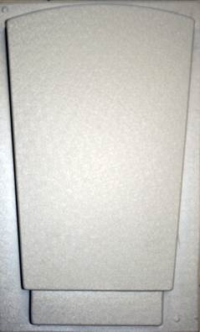 |  | 550х350х50 мм |  | 2000
7.047 |  |  | Памятник №047 (социальный №3) | 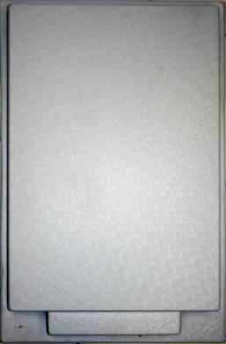 |  | 600х400х50 мм |  | 2000
7.048 |  |  | «Памятик №8 (стела)»л | 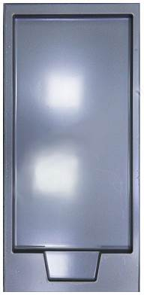 |  | 1000х500х35 мм |  | 2500
7.049 |  |  | «Памятик №16(на 2 персоны)»л | 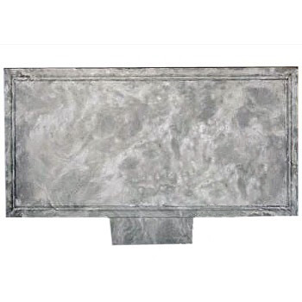 |  | 1550х550х55 мм |  | 2500
7.050 |  |  | «Памятник №33(с барельефом женщины)»л | 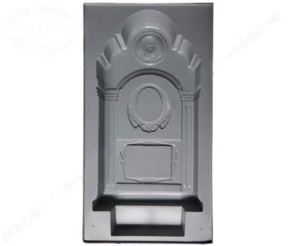 |  | 1080х510х100мм |  | 2500
7.051 |  |  | «Памятник №41 (с ангелочком)» л | 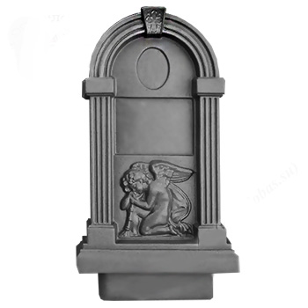 |  | 880х470х100 мм |  | 2500
7.052 |  |  | «Памятник №42 (с богоматерью)»л | 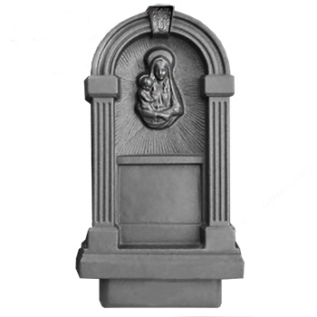 |  | 900х470х90 мм |  | 2500
7.053 |  |  | «Памятник №45 (Иисус)»л | 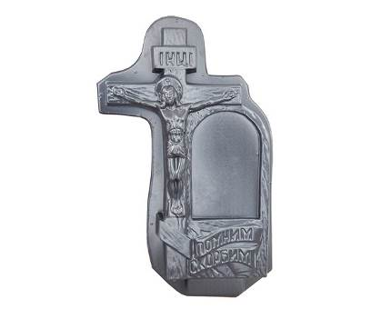 |  | 1220х720х90 мм |  | 2500
7.054 |  |  | «Памятник №46 (с берёзой на две персоны)»л | 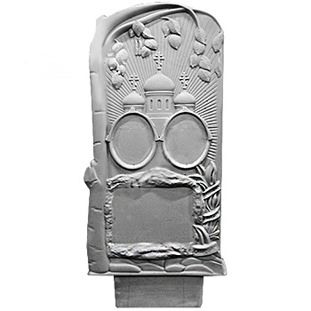 |  | 1110х430х80 мм |  | 2500
7.055 |  |  | «Надгробная плита с крестом»л | 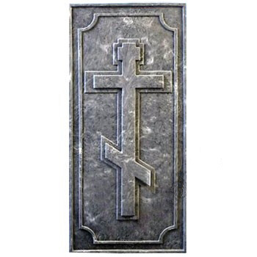 |  | 1160х540х45 мм |  | 1000
7.101 |  |  | Цветник универсальный  №5 | 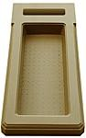 |  | 1300 х 600 х 110 мм |  | 1200
7.102 |  |  | Цветник универсальный  №4 с каблуком | 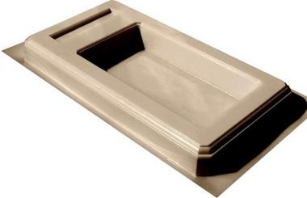 |  | 1100 х 600 х 110 мм  Отверстие 370 х 90 х 105 мм |  | 1200
7.103 |  |  | Цветник без каблука №1 | 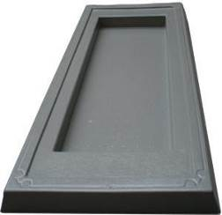 |  | 1300 х 600 мм |  | 900
7.104 |  |  | Тумба под памятник с отверстием №1 | 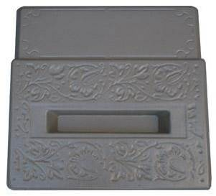 |  | 590 х 600 х 60 мм Отверстие  370 х 70 х 60 мм |  | 400
7.105 |  |  | Тумба под памятник без отверстия (под любой памятник) | 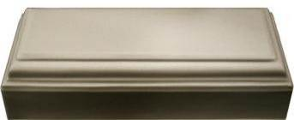 |  | 580 х 220 х 150 мм |  | 400
7.106 |  |  | Тумба под памятник с отверстием №2 | 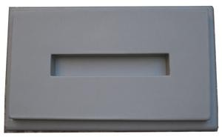 |  | 340 х 620 мм |  | 400
7.107 |  |  | Цветник без каблука №2 | 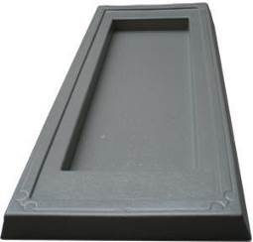 |  | 1200 х 600 x 55 мм |  | 900
7.108 |  |  | Оградка (комплект №1) | 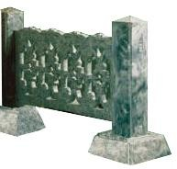 |  | Высота 800 мм  2 столба 680 х 180 мм  2 подставки под столб 120х300х300 мм  3 секции заполнения 600,  1200, 1800 мм  Толщина 30 мм |  | 4800
7.108.1 |  |  | Оградка (комплект №2) | 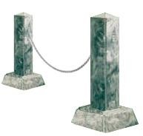 |  | Высота 800 мм  2 столба 680 х 180 мм  2 подставки под столб 120х300х300 мм |  | 1500
7.108.2 |  |  | Оградка (комплект) |  |  | У оградки 2 варианта.  - 2 секции размером 830*440*30 мм  - 2 секции размером 640*400*30мм |  | 3000
7.109 |  |  | Ритуальный бордюр №1 | 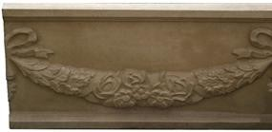 |  | 400 х 600 мм |  | 500
7.110 |  |  | Ритуальный бордюр №2 | 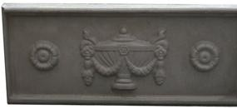 |  | 400 х 600 мм |  | 500
7.111 |  |  | Ритуальный бордюр №3 | 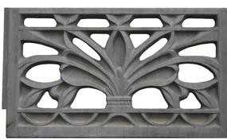 |  | 600 мм |  | 900
7.112 |  |  | Каблук №1 | 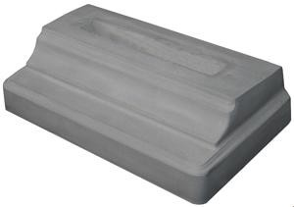 |  | 580х320х155 мм Отверстие 365х70х5 мм |  | 800
7.113 |  |  | Цветник с каблуком | 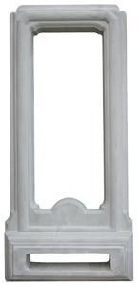 |  | 1300х600х180 мм |  | 1500

7.114 | Цветник прямой | 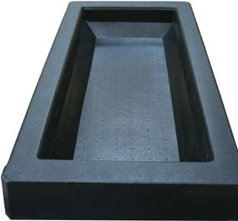 | 1040х500 мм | 900
7.115 | Цветочница малая | 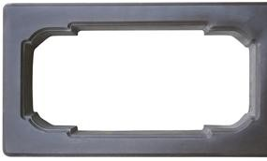 | 1000х550х110 мм | 1100
7.116 | Каблук №2 | 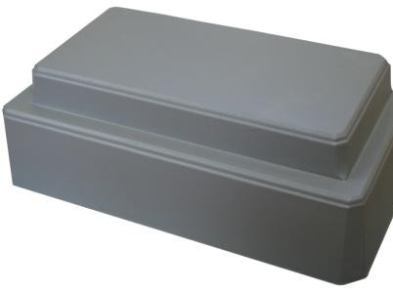 | 600х310х205 мм | 800
7.117 | Сухарь (Под установку) | 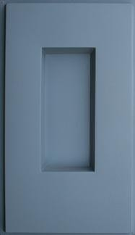 | 1330x740x100 мм. | 1800
7.118 | Подиум под цветник | 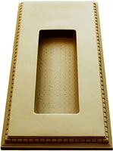 | 1450 х 750 х 120 мм | 1800

7.118.1 | Подиум под цветник (Малый) | 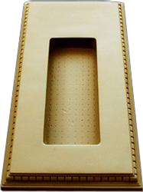 | 690 х 1420 х 120 мм  Отверстие 840 х 330 мм | 1800
7.118.2 | Подиум под цветник (Без юбки) | 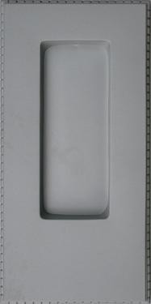 | 1450 х 720 х 120 мм | 1800
7.119 | Плита мощения | 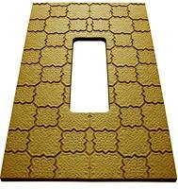 | Две составные части 630 х 1950 мм | 3600
7.119.1 | Плита мощения  «Узорчатая» Элемент №1 | 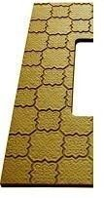 | 630 х 1950 х 55 мм | 1800

7.119.2 | Плита мощения  «Узорчатая» Элемент №3 | 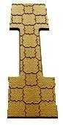 | 540 х 1950 х 55 мм | 2000
7.119.3 | «Плита мощения двойная «Узорчатая» | 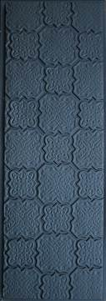 | 1800 х 1860 х 55 мм | 5000
7.120 | Плита мощения двойная | 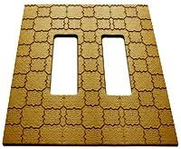 | 1800 х 1860 х 55 мм | 5000
7.121 | Комплект мощения №1 | 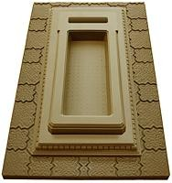 | Плита мощения 1260 х 1950 мм  Подиум  1450 х 750 х 120 мм  Цветник  1300 х 600 х 180 мм | 6000
7.122 | Гробница | 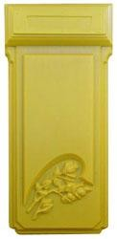 | 1320 x 610 x 180 мм | 1400
7.123 | Цветник №3 | 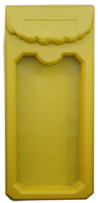 | 1320 x 590 x 130 мм | 1400
7.124 | Цветочница | 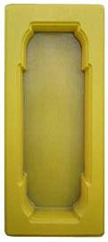 | 1300 x 550 x 100 мм | 1400
7.125.0 | Фундаментная перемычка 0.8 | 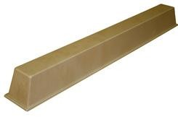 | 130 х 800 х 130 мм | 1000
7.125.1 | Фундаментная перемычка 1.3 |  | 130 х 1300 х 130 мм | 1000
7.125.2 | Фундаментная перемычка 1.8 |  | 130 х 1800 х 130 мм | 1500
7.125.3 | «Фундаментная перемычка 2.5» |  | 130 х 2500 х 130 мм | 2000
7.125.4 | «Фундаментная перемычка 2.8» |  | 130 х2800 х130 мм | 3000
7.126 | Цветник  «Узорчатый» | 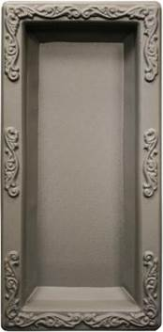 | 1000 х 500 х 100 мм | 1000
7.127 | Цветник с каблуком с крестами | 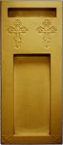 | 1400 х 600 х 60 мм  Отверстие под каблук 450х90х60 мм | 1500
7.128 | Плита мощения  «Классическая комплект» | 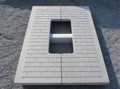 | 720 х 1900 мм | 3600
7.128.1 | Плита мощения  «Классическая» Элемент №7 | 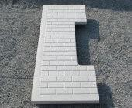 | 725 х 1900 х 50 мм | 1800
7.128.2 | Плита мощения  «Классическая» Элемент №14 | 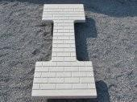 | 725 х 1900 х 50 мм | 1800
7.128.3 | Плита мощения  «Классическая» Элемент №6 | 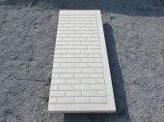 | 725 х 1900 х 50 мм | 1800
7.128.4 | Плита мощения  «Классическая» Элемент №12 | 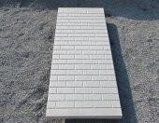 | 725 х 1900 х 50 мм | 1800
7.128.5 | Плита мощения  «Классическая» Элемент №13 | 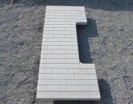 | 725 х 1900 х 50 мм | 1800
7.129 | Плита мощения  «Классическая комплект» | 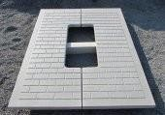 | 640 х 1900 мм | 3600
7.129.1 | Плита мощения  «Классическая» Элемент №5 | 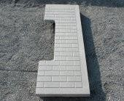 | 625 х 1900 х 50 мм | 1800
7.129.2 | Плита мощения  «Классическая» Элемент №9 | 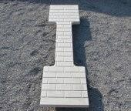 | 500 х 1900 х 50 мм | 1800
7.129.3 | Плита мощения  «Классическая» Элемент №4 | 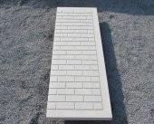 | 625 х 1900 х 50 мм | 1800
7.129.4 | Плита мощения  «Классическая» Элемент №10 | 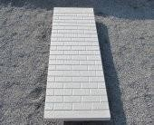 | 625 х 1900 х 50 мм | 1800
7.129.5 | Плита мощения  «Классическая» Элемент №11 | 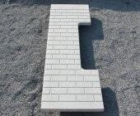 | 625 х 1900 х 50 мм | 1800
7.129.6 | Плита мощения  «Классическая» Элемент №8 | 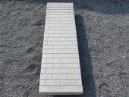 | 500 х 1900 х 50 мм | 1800
7.129.7 | Плита мощения  «Классическая» Элемент №3 | 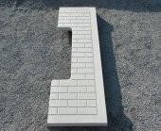 | 530 х 1900 х 50 мм | 1800
7.129.8 | Плита мощения  «Классическая» Элемент №18 | 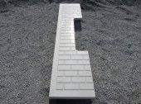 | 500 х 2240 х 50 мм | 2500
7.129.9 | Плита мощения  «Классическая» Элемент №15 | 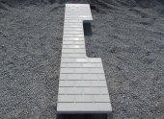 | 500 х 2240 х 50 мм | 2500
7.129.10 | Плита мощения  «Классическая» Элемент №16 | 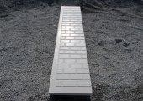 | 500 х 2240 х 50 мм | 2500
7.129.11 | Плита мощения  «Классическая» Элемент №17 | 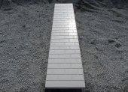 | 500 х 2240 х 50 мм | 2500
7.130 | Плита мощения двойная  «Классическая» | 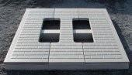 |  | 5000
7.130.1 | Плита мощения  «Классическая» Элемент №1 | 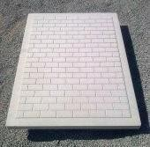 | 800 х 1100 х 45 мм | 2000
7.130.2 | Плита мощения  «Классическая» Элемент №2 | 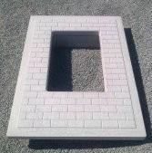 | 800 х 1100 х 45 мм  Отверстие:  405 х 610 х 50 мм | 2000
7.131 | Плита мощения наборная  «Лилия» | 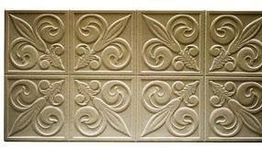 | 1200 х 600 х 70 мм | 1500
7.132 | Цветник  «Лилия» | 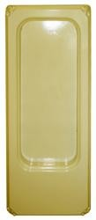 |  | 1500
7.133 | Столик ритуальный круглый | 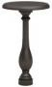 | 800 х 500 х 500 мм | 1800
7.134 | Столик ритуальный 8- угольный | 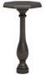 | 800 х 500 х 500 мм | 1800
7.135 | Скамейка ритуальная | 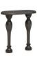 | 800 х 400 х250 мм | 1800
7.136 | Комплект Столик и Скамейка (Столик на выбор) | 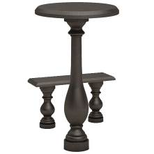 | Скамейка арт №7.136  Столик (арт №134 или  №133) | 3600
7.137 | Пустотообразователь | 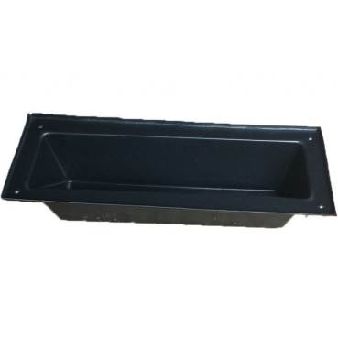 | 390х100х110 мм | 200
7.138 | Плита мощения «Эконом с отверстием» | 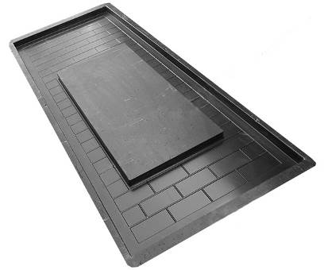 | 1920х830х55 мм Отверстие 370х1090 мм | 2000
7.139 | «Эконом без отверстия» | 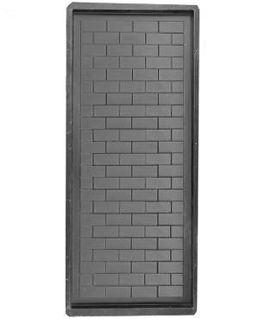 | 1920х830х55 мм | 2000
7.150 | «Цветник №14 «Паутинка»л | 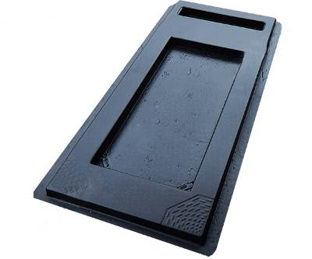 | 1350х600х50 мм | 1500
7.151 | «Плита мощения «Эконом №1»л | 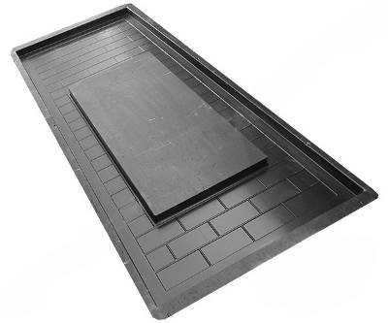 | 1500х750х50 мм | 1800
7.152 | «Плита мощения «Кирпич №1»л | 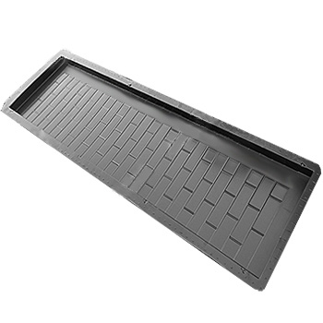 | 2350х500х45 мм | 2000
7.153 | «Плита мощения «Кирпич №2»л | 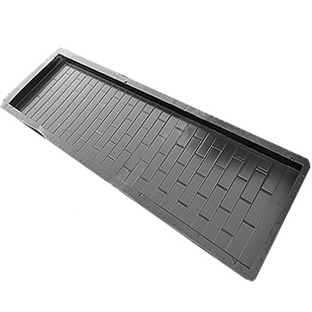 | 2350х500х45 мм | 2000
7.155 | «Тучка»л | 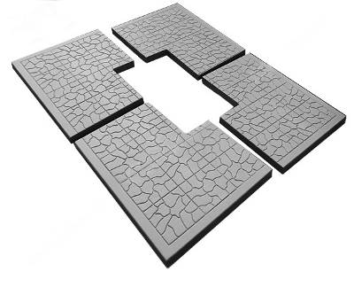 | Один элемент плиты мощения935х720х50 мм  комплект из 4х элементов  1870х1440х50 мм  проем под цветник 810х385 мм. | 7200
7.156 | «Фундаментная плита под памятник №1 (сухарь)»л | 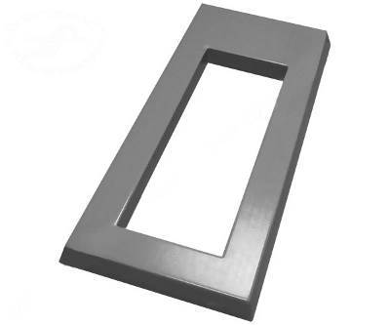 | 1195х540х70 мм | 1800
7.157 | «Фундаментная плита под памятник №2 (сухарь)»л |  | 1395х645х70 мм | 1800
7.158 | «Фундаментная плита под памятник №3 (сухарь)»л |  | 1395х745х70 мм | 1800
7.159 | «Ритуальный забор №1»л | 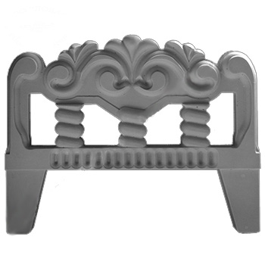 | 725х395х45 мм | 1000
7.160 | «Ритуальный забор №2»л | 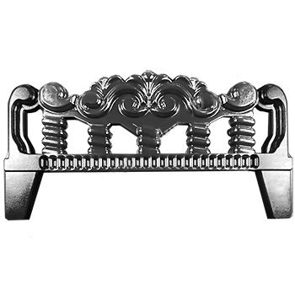 | 1035х395х45 мм | 1500
7.161 | «Столбик ритуальной оградки»л | 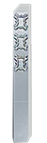 | 880х95х90 мм | 500
7.201 | Икона «Николай Чудотворец» | 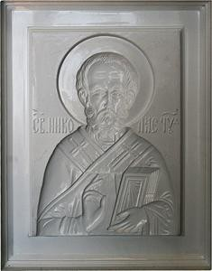 | 350 х 550 мм | 900
7.202 | Икона  «Казанская Пресвятая Богородица» | 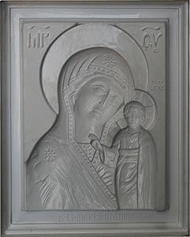 | 280 х 400 мм | 800
7.203 | Икона «Сергий Радонежский» | 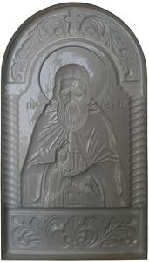 | 530 х 300 мм | 900
7.204 | «Распятие» | 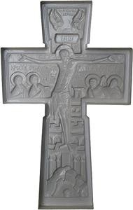 | 270 х 450 мм | 900
7.205 | Икона «Архангел Михаил» | 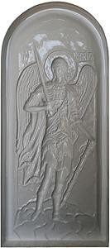 | 290 х 680 мм | 1000
7.206 | Икона «Иоанн Предтеча» | 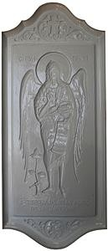 | 350 х 850 мм | 1000
7.207 | Икона «Троица» | 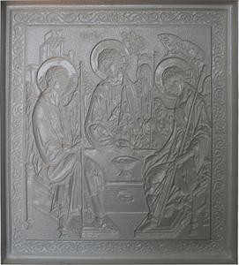 | 580 х 500 мм | 1200
7.208 | «Распятие» №2 | 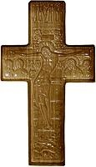 | 180 х 111 мм | 400
7.209 | «Ангел» | 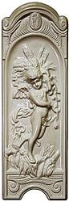 | 530 х 180 х 30 мм | 1200

